Тема: «Мягкий знак на конце имен существительных после шипящих»

Педагогическая  цель | Познакомить с новой ролью мягкого знака как показателя женского рода имен существительных
Тип урока | Открытие новых знаний
Планируемые  результаты  (предметные) | Учиться правильно писать слова с мягким знаком после шипящих на конце имен существительных женского рода
Личностные  результаты | Формирование умения адекватно оценивать свою работу;  воспитывать у учащихся толерантное отношение друг к другу, уважение к мнению других.
Универсальные учебные действия  (метапредметные) | Познавательные УУД:  -развитие внимания, мышления, зрительной памяти учащихся.  Коммуникативные УУД:  - формировать умение работать в парах, группах;  - развивать умение высказывать свои мысли и доказывать свою точку зрения;  Регулятивные УУД:  - учить детей контролировать свою речь при выражении своей точки зрения по заданной тематике;  - формировать умения выполнять свои действия по образцу;
Оборудование | Учебник «Русский язык» для 3 класса В.П. Канакина В.Г. Горецкий, 2 часть, компьютер, проектор, интерактивная доска, карточки с заданиями для групповой, парной и индивидуальной работы.
Методы | Словесный, наглядный, проблемно-диалогический, частично-поисковый, практический.

Ход урока
Этап урока | Деятельность учителя | Деятельность обучающихся
Мотивация | К нам пришли гости. Давайте поприветствуем улыбками гостей и друг друга.  Пусть сегодняшний урок принесет нам всем радость общения.  -Сегодня на уроке, ребята, вас ожидает много интересных заданий, новых открытий, а помощниками вам будут: внимание, находчивость, смекалка, ваши знания.  Народная мудрость гласит: (Слайд1)  Знание – это настоящее сокровище, а умение учиться – это золотой ключ к нему.  Сегодня на уроке мы будем пополнять свою сокровищницу новыми знаниями. На столе у вас лежат ключи. Золотой, серебряный и медный. После каждого выполненного задания Вы получите ключ. | Настраиваются на работу.
Актуализация знаний (повторение изученного о мягком знаке). | Откройте тетради, запишите число  Десятое февраля  Классная работа  Минутка чистописания  ________________________________________  ___________________________________  ___________________________________  (слайд 2). Прочитайте слова  Пал.то, вороб.и, картофел., кон.ки, комп.ютер, пом .щь., т.варищ, воскресен.е.  Запишите эти слова, вставив пропущенные буквы.  ПРОВЕРЬТЕ по образцу (слайд3)  -Что общего в этих словах?  По какому признаку можно разделить эти слова на группы?  1 группа - разделительный мягкий знак, 2 группа - мягкий знак-показатель мягкости согласных.  Разделите слова в 2 столбика | Дети читают.  Во всех словах пропущен мягкий знак.  Исправляют ошибки в словах, записывают их в тетрадь.  Работают у доски с карточками .Составляют кластер.
Создание ситуации, приводящей к постановке учебной задачи. | Какая возникла у вас трудность?  (Дети затрудняются сказать, в какую группу можно определить слово помощь и товарищ)  Почему?  На какой звук оканчивается слово?  (На мягкий, шипящий). Какие ещё есть звуки шипящие? (ч, ж, ш) слайд 4,5  Давайте закроем мягкий знак, и произнесем это слово. Что заметили?  Слово произносится так же, как и с мягким знаком.  Нужен ли мягкий знак для обозначения мягкости согласного [щ]?  Нет. Но почему тогда он там пишется?  Значит, ребята, он выполняет другую работу, о которой мы еще не знаем.  У нас на уроке, проблема, узнать, почему у существительных после шипящих пишется ь.  Какая тема урока? "Мягкий знак на конце имен существительных после шипящих" слайд 6  Какую цель мы поставим на уроке?  Узнать когда пишется мягкий знак на конце имён существительных после шипящих. | Дети работают фронтально, отвечают на вопросы, делают вывод, формулируют тему и цель урока.  (Мы должны узнать, почему в словах после шипящих пишется мягкий знак).
Открытие детьми нового материала | А сейчас ребята, работа в группах. Выберите в каждой группе ответственного. Внимательно читайте задания и “шаг за шагом” выполняйте работу.  Работа в группах.  Карточка №1, №»2  Ёж, рожь, мышь, ландыш; Кирпич, дочь, плащ, вещь  1. Прочитайте слова.  2. Определите, какие это части речи.  ________________________________________________________  3. Какие звуки слышатся на конце слов?  _________________________________________________________  4. Определите род.  _________________________ \____________________________  5. Запишите слова в два столбика по родам  ___________________________\____________________________  ___________________________\____________________________  ___________________________\____________________________  ___________________________\____________________________  6. Понаблюдайте, где пишется мягкий знак, где не пишется.  7. Сделайте вывод.  На конце имен _______________________ ______________ рода после шипящих мягкий знак __________, а ________ рода не пишется. | Дети работают в группах, делают вывод, записывают на лист.
Работа с учебником (правило) | Сверимся с учебником, где дан эталон. (чтение правила по учебнику, сравнение собственной формулировки с формулировкой учебника). | Чтение правила по учебнику, сравнение собственной формулировки с формулировкой учебника.
 | - Давайте вернемся и вспомним какая у нас возникла трудность?  -Какова же роль мягкого знака в слове: помощь?  -Мягкий знак показывает, что это имя существительное женского рода.  -А теперь немного отдохнем, проведем физминутку:  Мягкий знак писать – вверх, если не писать, то вниз, не знаю –в сторону.  Слова: мышь, кирпич, борщ, ландыш, ночь, багаж, врач, речь, камыш, луч, ёж, речь, врач, полночь. | Самооценка  Работают в паре
Закрепление  Фронтальная работа | Слайд 7-11 | Работают с интерактивным тренажером
Работа в парах | Возьмите конверт с заданием №2  Слайд 12  Посчитайте сколько раз нужно написать мягкий знак после шипящих в данном тексте. Запишите эти слова.  (3 раза) | Работают в паре  Проверка и самопроверка на электронной доске
Задание с дифференцированным подходом | Конверт с заданием №3  К каждому определению подобрать существительное мужского или женского рода с шипящим на конце. Записать на карточку. | Работают индивидуально по карточкам.  БУ – к карточке даны слова-помощники  ПУ работа без подсказок  Самопроверка по слайду презентации
Задание№4
Филворд
Среди букв филворда надо найти и выписать существительные с шипящим на конце слова.
Закрепление.  Составление алгоритма. | На электронной доске появляется совместно выработанный алгоритм  1. Существительное  2. шипящий на конце слова  3. Ж, Ш, Щ, Ч  4. Сущ. ж.р- пишем ь,  Сущ. м. р. - без ь | Коллективно составляют алгоритм действий на эл. доске
 | Мы составили с вами алгоритм написания мягкого знака после шипящих имен существительных. Давайте проверим, как вы научились применять данное правило.  У вас на столе лежат ключики. Если нужно, то черным фломастером вставьте мягкий знак. Разделите группы.  ( На доске висят 2 замочка, один с мягким знаком, другой без. | Вставляют мягкий знак, делят на группы.
Итог урока | Ребята, вспомним тему нашего урока.  Когда пишется мягкий знак давайте?  Когда не пишется мягкий знак после шипящих? | Отвечают на вопросы учителя, оценивают себя
Рефлексия | Откройте конверты с ключами. Посмотрите и посчитайте ключи.  У кого все ключи золотые? Вы смогли открыть «замок знаний». Учитель показывает открытый замок.  У кого только золотые и серебряные? Вы не полностью открыли . Не огорчайтесь. Нам есть куда стремиться.  У кого встретились медные? Вы немного приоткрыли . Завтра мы с вами продолжим работу. Я надеюсь, что сможем полностью открыть.
Домашнее задание |  | Выучить правила, работа по карточке

Приложение

Карточка №1

Ёж, рожь, мышь, ландыш
1. Прочитайте слова.
2. Определите, какая это часть речи.
______________________________________
3. Какие звуки слышатся на конце слов?
________________________________________
4. Определите род.
5. Запишите слова в два столбика по родам.
Ж.Р. | М. Р
6. Понаблюдайте, где пишется мягкий знак, где не пишется.
7. Сделайте вывод.
На конце имен _______________________ ______________ рода после шипящих мягкий знак пишется, а _________________________ рода не пишется.

Карточка №2

Кирпич, дочь, плащ, вещь
1. Прочитайте слова.
2. Определите, какая это часть речи.
_____________________________________
3. Какие звуки слышатся на конце слов?
4. Определите род.
5. Запишите слова в два столбика по родам.
ж. р. | м. р.
6. Понаблюдайте, где пишется мягкий знак, где не пишется.
7. Сделайте вывод.
На конце имен _______________________ ______________ рода после шипящих мягкий знак пишется, а ________________________ рода не пишется.

Задание №2

Посчитайте сколько раз нужно написать мягкий знак
после шипящих в данном тексте. Запишите эти слова.

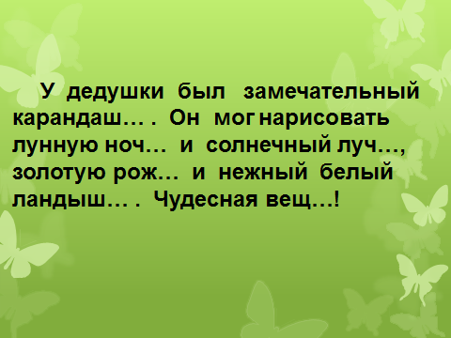

Задание №3

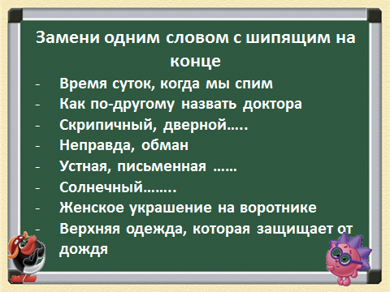
ж.р. | м.р.

Задание №4
Среди букв филворда найдите существительные с шипящим на конце слова. Запишите эти слова.
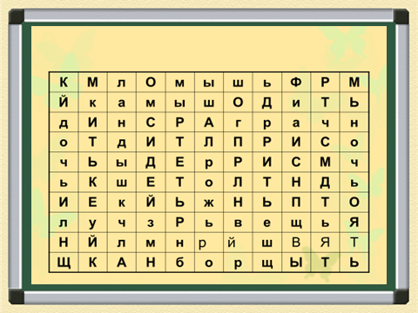

Задание№5

